VENDREDI 4/09/2020

ORTHOGRAPHE - Le son [j]

- Relire la leçon sur le son [j].
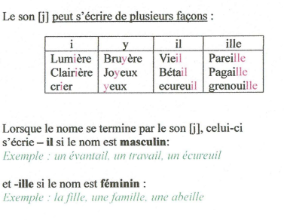
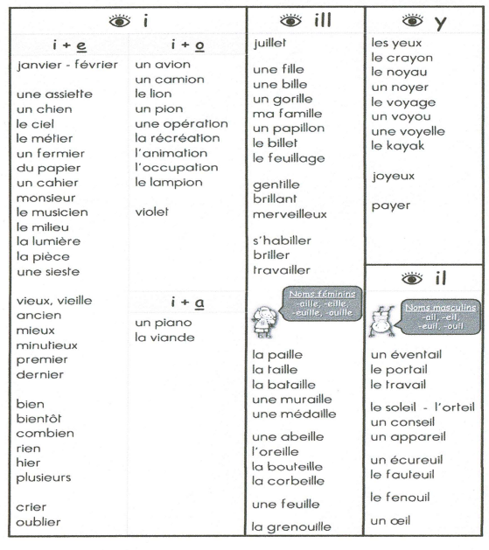

- Complète avec -euil ou -ueil (recopie l’exercice dans ton cahier d’entrainement)

l’org….. ; le chevr….. ; l’acc…… ; le cerf….. ; le rec…… ; un éc…… ; un cerc…….;

le d……..; le s……… ; un tr………. ;

- Complète avec -i ou -y ( recopie l’exercice dans ton cahier d’entrainement)

s’ennu…...er; cr….er; une vo…..elle ; pa….er ; une opérat...on ; un sorc…..er ;

le ro…..aume ; b…..en; la man…..ère ; un essa….age ; m…..eux ; la fra….eur

MATHÉMATIQUES - RÉSOLUTION DE PROBLÈMES

Dans ton cahier d’entrainement, recopie l’énoncé des problèmes suivants et résous-les et n’oublie pas d’écrire ta phrase réponse.

Problème 1 : Pour parcourir 25 mètres, un kangourou fait 3 bonds. Quelle distance parcourt-il s’il fait 9 bonds à la suite ?

Problème 2 :
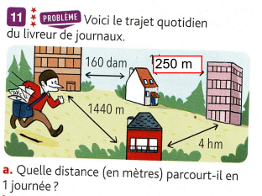

Je te conseilles d’utiliser le tableau de conversion (voir ci-dessous) et de ta leçon sur les longueurs (partie grandeurs et mesures du cahier de mathématiques)

km | hm | dam | m | dm | cm | mm

FRANCAIS - ECRITURE
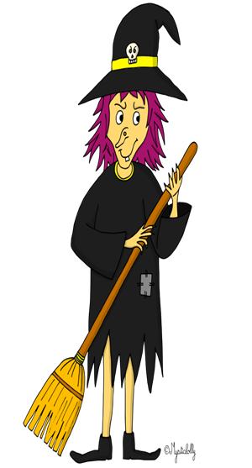
1) Observe la photo de ce personnage : regarde ses habits, leurs couleurs, l’objet qu’elle tient dans ses mains… ses cheveux et son visage.

2) Tu vas décrire ce personnage, pour cela écris 5 phrases dans ton cahier d’entrainement :
- Sur ces habits
- Sur son balaie
- sur sa chevelure
- sur son visage
- sur ses yeux et son nez

Pour t’aider à trouver les mots, tu peux t’aider du vocabulaire qui est ci-dessous :

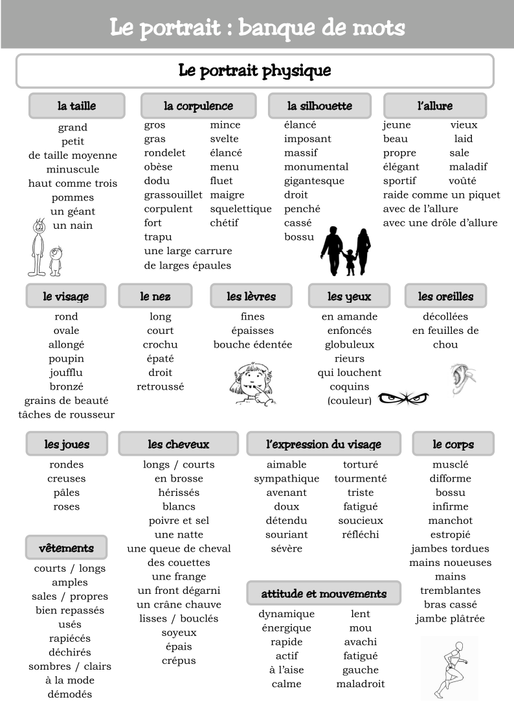

MATHÉMATIQUES - Conversions

Dans ton cahier d’entrainement, convertis les mesures suivantes (aide toi du tableau de conversion des longueurs) :

12 cm = mm ; 1 m = mm ; 15 hm = m ;

10m = dam ; 3 km = m

Tableau de conversion
Par exemple : je veux convertir 15 cm en mm
- Je pose 15 dans mon tableau ( un chiffre par colonne et le chiffre des unités de 15 soit 5 est dans ma colonne cm

km | hm | dam | m | dm | cm | mm
 |  |  |  | 1 | 5 | 0

- Pour convertir 15 cm en mm, je rajoute un 0 dans la colonne mm. Donc 15 cm = 150 mm

LITTÉRATURE
- Lis le texte 2 du Petit Poucet et réponds aux questions

